

Rapport de stage
Filière :
Ingénierie Informatique et Réseaux

Conception et réalisation d’un site web E-Commerce

Réalisé par :
NAJIB Mohamed
Encadré par :
Mr. Khalil BOUKRI
Période de stage :
Du 24/07/2023 à 24/08/2023

Année Universitaire 2022-2023

Sommaire
Introduction générale 4
Chapitre 1 : PRESENTATION DU BRIGHT VIEW MEDIA 5
1- Introduction : Une Plongée dans l'Univers de Bright View Media 6
2- Un Mélange Unique de Talents 6
3- Une Approche Axée sur les Clients 6
4- L'Art de la Fusion 7
5- Une Agence Tournée vers l'Avenir 7
Chapitre 2 : CAHIER CHARGE 8
1. Introduction 9
2. Objectifs du Projet 9
3. Fonctionnalités Clés 9
a. Interface Utilisateur 9
b. Système de Gestion de Catalogue 10
c. Panier d'Achat et Processus de Commande 10
d. Méthodes de Paiement Sécurisées 10
e. Gestion des Comptes Clients 10
f. Outils de Suivi et de Gestion des Commandes 10
g. Gestion des Promotions et des Rabais 10
4. Contraintes Techniques 10
5. Livrables Attendus 11
6. Calendrier et Étapes du Projet 11
Chapitre 3 : CONCEPTION ET PLANIFICATION 12
1. Le diagramme de classe : 13
➢ Diagramme de classe pour un site web 13
2. Les diagrammes des cas d’utilisation : 14
➢ Diagramme de cas d’utilisation Client : 14
➢ Diagramme de cas d’utilisation Administrateur : 15
3. Les diagrammes de séquences 16
➢ Diagramme de séquence d’authentification du Client : 16
➢ Diagramme de séquence d’achats d’un produit : 17
➢ Diagramme de séquence d’authentification d’administrateur : 19
Chapitre 4 : Application 20
I. Présentation de l’application 21
1. Introduction : 21
2. Interface client : 21
3. Inscription : 22
4. Espace pour connexion des clients : 23
5. Le panier : 23
6. Espace paiement : 24
7. Interface administrateur : 24
8. Ajouter catégorie : 25
9. Ajouter produit : 26
10. Espace commande : 27
11. Espace shipping : 28
12. Espace coupon : 29
13. Espace utilisateur : 30
14. Espace paramètre : 31
II. Les Outils de développement 32
CONCLUSION 34

Introduction générale

L'e-commerce, ou commerce électronique, est un phénomène révolutionnaire qui a transformé la manière dont les entreprises et les consommateurs interagissent dans le monde du commerce. Enraciné dans les avancées technologiques et Internet, l'e-commerce englobe l'ensemble des transactions commerciales qui s'effectuent en ligne, allant de l'achat de biens et de services à la gestion des stocks et au traitement des paiements électroniques. Cette révolution numérique a non seulement ouvert de nouvelles opportunités pour les entreprises de toutes tailles, mais a également remodelé les comportements d'achat des consommateurs en offrant une plus grande commodité, une plus grande variété de produits et une accessibilité accrue. De la création de sites de vente en ligne à l'optimisation des expériences d'achat, l'e-commerce continue de redéfinir la façon dont les marchandises et les services sont échangés à l'échelle mondiale, tout en suscitant des défis passionnants en matière de sécurité, de logistique et de réglementation.

Chapitre I : PRESENTATION DU BRIGHT VIEW MEDIA

Introduction : Une Plongée dans l'Univers de Bright View Media
Pour quiconque recherche une agence marketing et digitale d'exception, Bright View Media se démarque comme une étoile brillante dans le firmament du numérique. Leur engagement envers l'innovation, la créativité et la performance est tout simplement remarquable. En tant qu'observateur extérieur, leur démarche unique et leur vision audacieuse sont évidentes.
Logo | 
Gérant | MOHAMMED NACIRI
Téléphone | +212 707891458
Adresse | 2 Rue Essanaoubar, etg 4 bureau 2, Casablanca

Un Mélange Unique de Talents
Ce qui frappe immédiatement chez Bright View Media, c'est la diversité des talents qui composent leur équipe. Des créatifs inspirés aux développeurs techniques chevronnés, en passant par les experts en marketing stratégique, ils forment une combinaison puissante et complémentaire de compétences. Cette synergie est probablement à la base de leur capacité à créer des campagnes digitales qui se distinguent.

Une Approche Axée sur les Clients
Bien que je ne sois pas directement impliqué avec Bright View Media, il est évident que leur approche centrée sur le client est au cœur de tout ce qu'ils entreprennent. Leur engagement à comprendre les besoins, les valeurs et les objectifs de chaque client est une pierre angulaire de leur succès. Cela se reflète dans les solutions personnalisées qu'ils créent et dans les résultats tangibles qu'ils génèrent.

L'Art de la Fusion
La manière dont Bright View Media fusionne le design, la technologie et la stratégie dans leurs projets est tout à fait fascinante. Leur capacité à marier l'esthétique visuelle avec des fonctionnalités hautement performantes est un atout unique. Cela se manifeste non seulement dans leurs sites web bien optimisés, mais également dans leurs campagnes de marketing digitales ingénieuses.

Une Agence Tournée vers l'Avenir
De l'extérieur, il est clair que Bright View Media ne se contente pas de suivre les tendances actuelles. Leur engagement envers l'innovation les pousse à explorer de nouvelles avenues et à repousser les limites du marketing digital. Cette mentalité tournée vers l'avenir les positionne comme un partenaire précieux pour toute entreprise cherchant à prospérer dans l'ère numérique.
En fin de compte, Bright View Media semble être bien plus qu'une simple agence de marketing et digitale. Leur passion pour l'excellence, leur créativité débordante et leur engagement envers leurs clients en font un acteur majeur dans le paysage du numérique moderne.

Chapitre II : CAHIER CHARGE

Introduction
Cette section établit les exigences et les spécifications pour le développement d'une plateforme e-commerce basée sur le framework PHP Laravel. L'objectif principal est de créer une plateforme conviviale et fonctionnelle, offrant une expérience utilisateur exceptionnelle tout en intégrant des fonctionnalités avancées de gestion de catalogue, de paiement et de suivi des commandes.

Objectifs du Projet
Le projet a pour but de développer une plateforme e-commerce performante répondant aux besoins suivants :
- Proposer une interface utilisateur conviviale et attrayante pour les acheteurs.
- Offrir un système de gestion de catalogue avec des fonctionnalités avancées de filtrage et de recherche pour faciliter la navigation.
- Simplifier le processus d'achat avec un panier d'achat intuitif et un processus de commande fluide.
- Intégrer des méthodes de paiement sécurisées pour garantir des transactions en ligne.
- Mettre en place une gestion des comptes clients avec des tableaux de bord personnalisés.
- Fournir des outils pour le suivi et la gestion efficace des commandes.
- Gérer les promotions, les rabais et les codes de réduction pour stimuler les ventes.

Fonctionnalités Clés

Interface Utilisateur
- Conception d'une interface utilisateur intuitive, réactive et esthétiquement attrayante.
- Création de pages de produits convaincantes avec des images de haute qualité et des descriptions détaillées.

Système de Gestion de Catalogue
- Mise en place d'un système de catégorisation pour organiser les produits de manière logique.
- Intégration de filtres de recherche avancés pour permettre aux utilisateurs de trouver rapidement les produits souhaités.

Panier d'Achat et Processus de Commande
- Création d'un panier d'achat convivial avec la possibilité de modifier les quantités et de supprimer des produits.
- Mise en place d'un processus de commande fluide avec des étapes claires et la possibilité de saisir les informations de livraison.

Méthodes de Paiement Sécurisées
- Intégration de passerelles de paiement sécurisées pour garantir des transactions fiables et sécurisées.

Gestion des Comptes Clients
- Création de comptes utilisateurs avec des tableaux de bord personnalisés où les utilisateurs peuvent gérer leurs informations personnelles et leurs commandes.

Outils de Suivi et de Gestion des Commandes
- Mise en place d'un système de suivi des commandes qui permet aux utilisateurs de suivre l'état de leur commande en temps réel.

Gestion des Promotions et des Rabais
- Création d'un système de gestion des promotions, des rabais et des codes de réduction pour encourager les ventes.

Contraintes Techniques
- Utilisation du framework PHP Laravel pour le développement de la plateforme.
- Conception réactive pour une expérience utilisateur fluide sur tous les appareils.
- Utilisation de bases de données pour stocker les informations des produits, des utilisateurs et des commandes.
- Intégration de bibliothèques de paiement sécurisées pour les transactions en ligne.

Livrables Attendus
- Plateforme e-commerce entièrement fonctionnelle et déployée.
- Documentation détaillée des fonctionnalités, des flux d'utilisation et des instructions d'administration.

Calendrier et Étapes du Projet
- Phase de Conception et de Planification
- Phase de Développement
- Phase de Tests et de Validation
Ce cahier des charges décrit les caractéristiques principales du projet e-commerce basé sur PHP Laravel. Les détails supplémentaires et les spécifications techniques seront discutés en profondeur lors des réunions ultérieures entre les parties prenantes.

Chapitre III : CONCEPTION ET PLANIFICATION

Le diagramme de classe :
Un diagramme de classes UML décrit les structures d'objets et d'informations utilisées sur notre site web, à la fois en interne et en communication avec ses utilisateurs. Il décrit les informations sans faire référence à une implémentation particulière. Ses classes et relations peuvent être implémentées de nombreuses manières, comme les tables de bases de données.
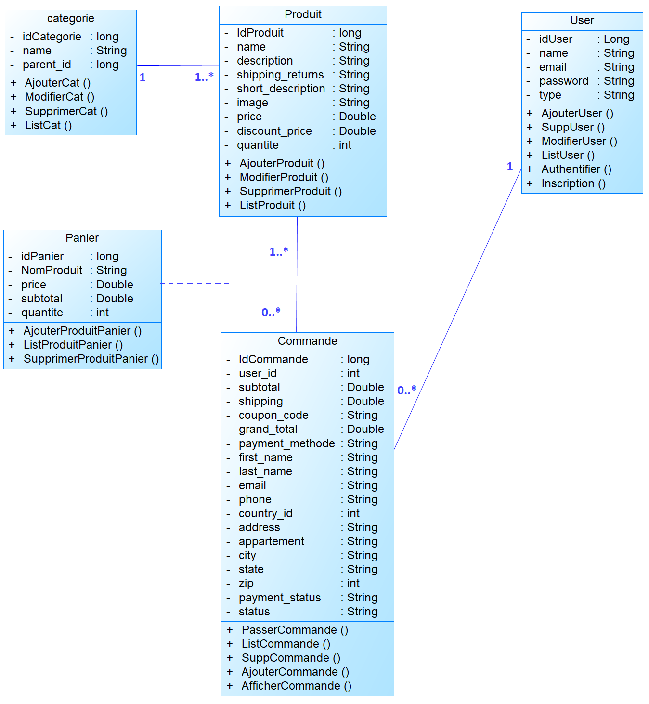
- Diagramme de classe pour un site web :

Les diagrammes des cas d’utilisation :
Les rôles des diagrammes de cas d’utilisation sont de recueillir, d’analyser et d’organiser les besoins, ainsi que de recenser les grandes fonctionnalités d’un système.
- Diagramme de cas d’utilisation Client :
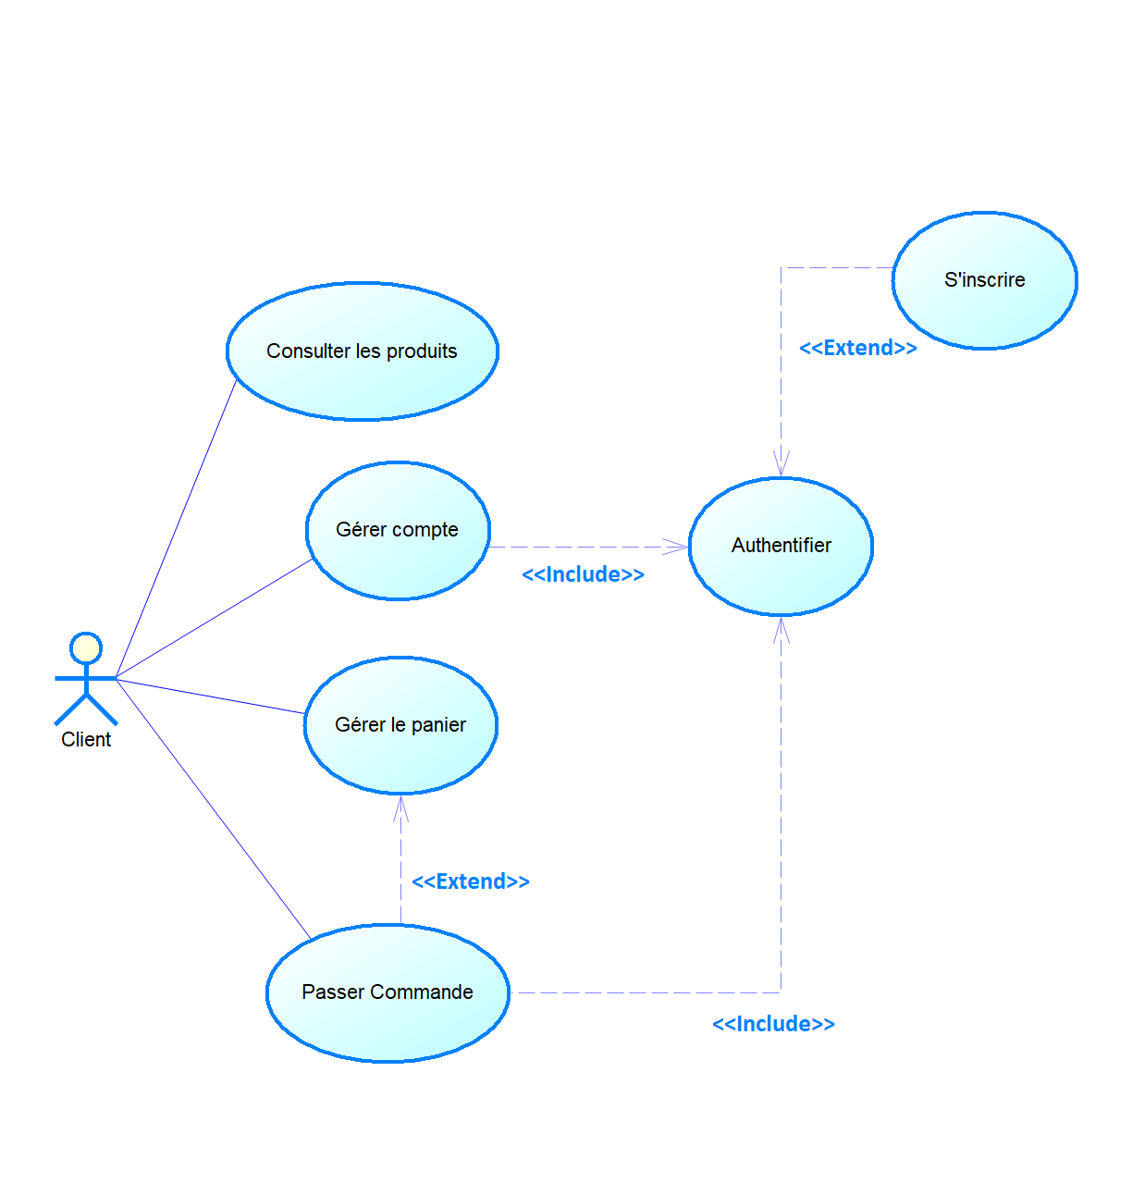
Le Client : doit être authentifié pour accéder à toutes les fonctionnalités, notamment la consultation des produits disponibles sur le site avec la possibilité de naviguer à travers les catégories, de faire des recherches et de visualiser les détails des produits. De plus, le Client peut gérer son panier en effectuant des actions telles que l'ajout, la suppression ou la modification des articles, ainsi que gérer son compte en mettant à jour ses informations personnelles et en modifiant son mot de passe.

- Diagramme de cas d’utilisation Administrateur :
L’Administrateur : pour les sites web on l’appelle généralement « le webmaster ». C’est celui qui assure le dynamisme du site et veille sur les mises à jour des produits, de leurs prix, de leurs disponibilités, de la gestion des paiements et la gestion des livraisons.
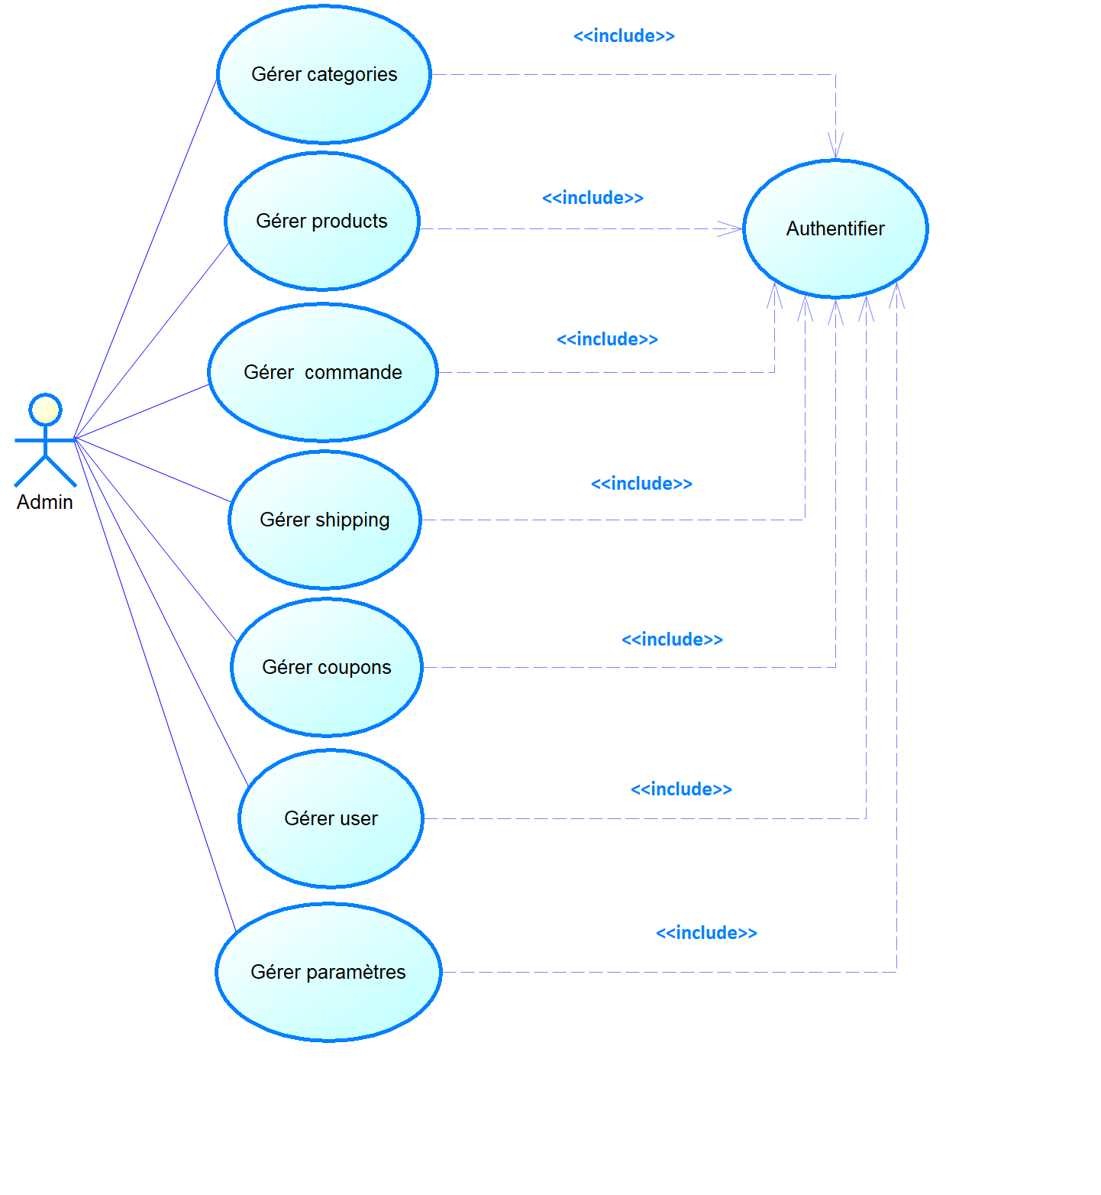

Les diagrammes de séquences

Un diagramme de séquences est un diagramme d'interaction qui expose en détail la façon dont les opérations sont effectuées : quels messages sont envoyés et quand ils le sont.
En ce qui suit, nous présenterons quelques diagrammes de séquences relatifs aux cas d’utilisations présentés.
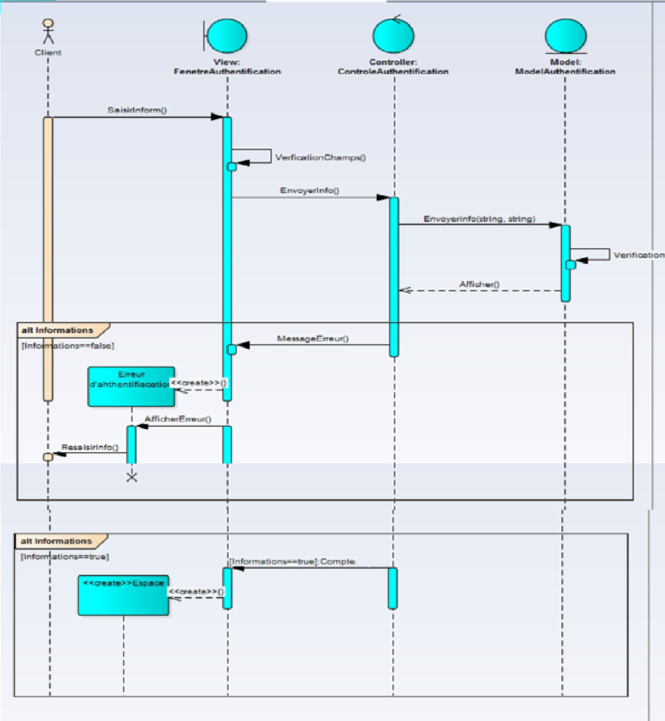
- Diagramme de séquence d’authentification du Client :

- Le client entre son email et son mot de passe.
- Une vérification se lance dans la base de données.
- Après un temps de réponse ou l’authentification se valide ou ne message d’erreur s’affiche.
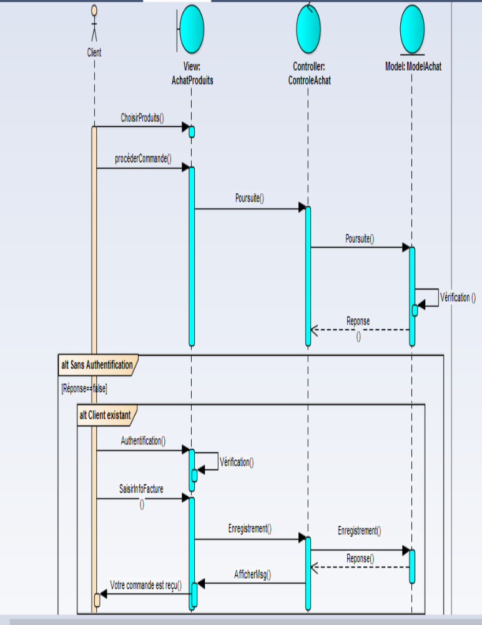
- Diagramme de séquence d’achats d’un produit :

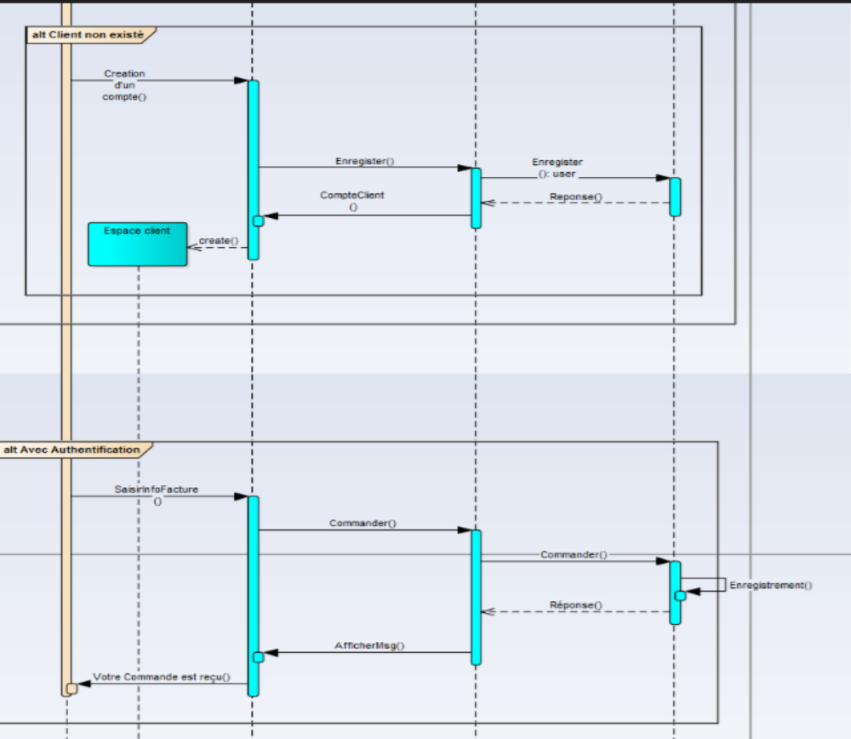
- Le client choisit les produits
- Il lance une procédure de la commande
- Une vérification se lance dans la base de données
- Si le client est déjà authentifié, il doit choisir seulement le mode de paiements, après la commande se valide
- Sinon le client doit s’authentifier s'il a déjà un compte, ou bien remplir le formulaire de commande après il choisit le mode de paiements dans les deux cas et la commande se valide
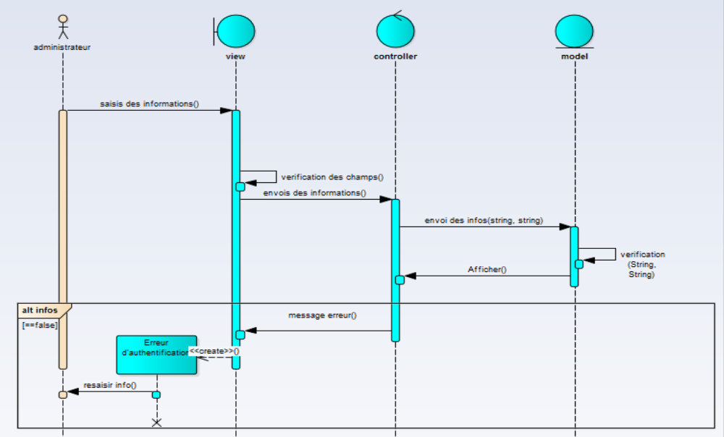
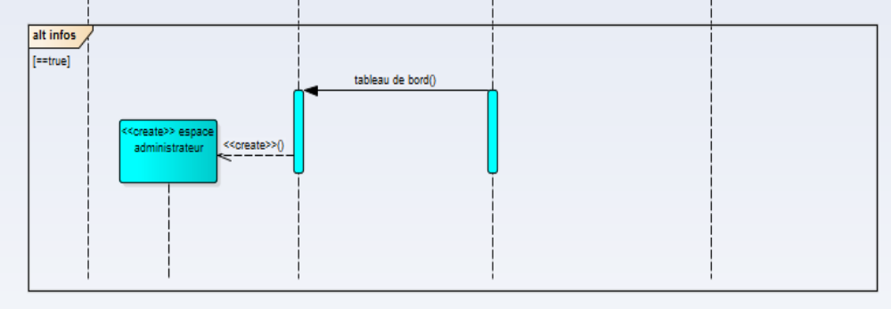
- Diagramme de séquence d’authentification d’administrateur :

- L’administrateur entre son email et son mot de passe.
- Une vérification se lance dans la base de données.
- Après un temps de réponse ou l’authentification se valide ou ne message d’erreur s’affiche.

Chapitre IV : Application

Présentation de l’application

Introduction :
Ce chapitre a pour objectif majeur de présenter le produit final. C’est la phase de réalisation de ce site web dynamique qui utilise des technologies spécifiques. Ce chapitre concerne les principales interfaces graphiques.

Interface client :
Dans les paragraphes qui suivent, je vais exposer différentes situations que peut rencontrer le client.
Accueil : Dans cette page le client peut être identifié où s’inscrire, afficher les catégories, les produits et les ajouter dans leur panier.
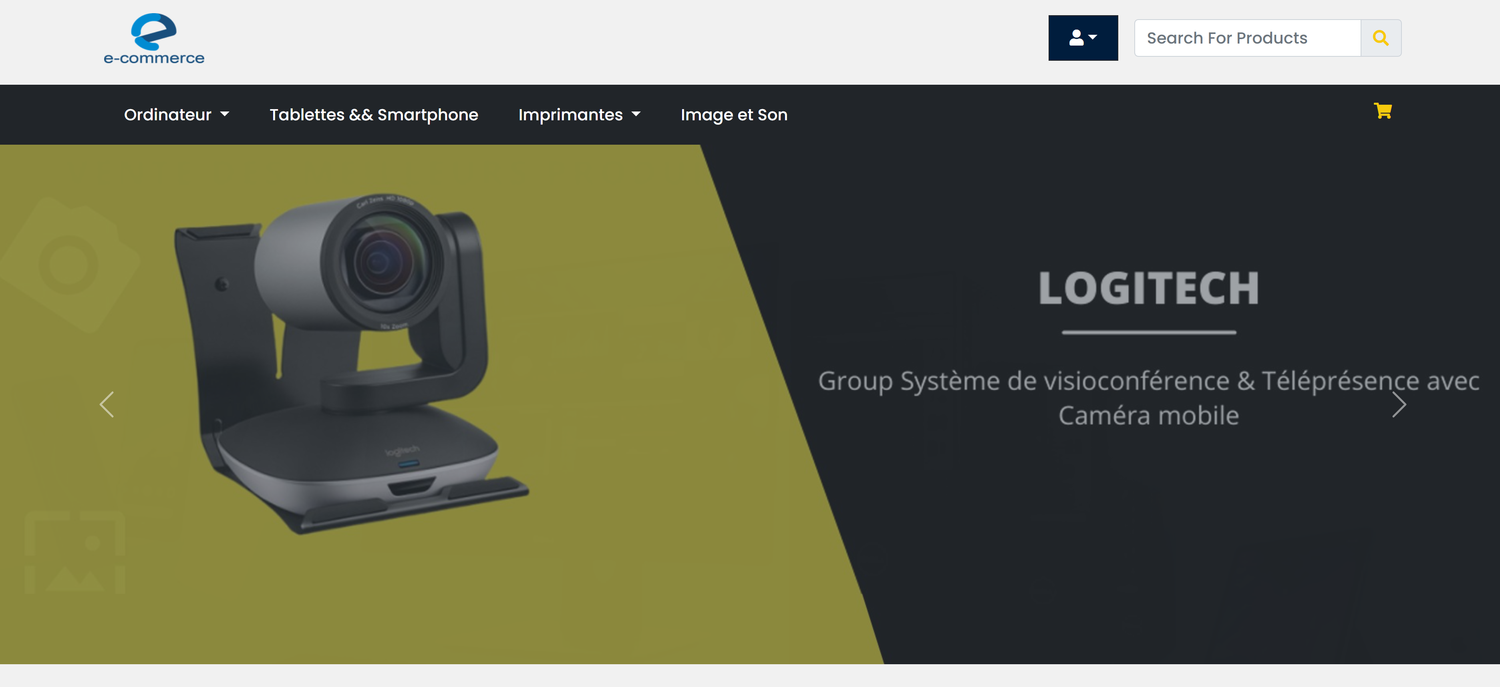
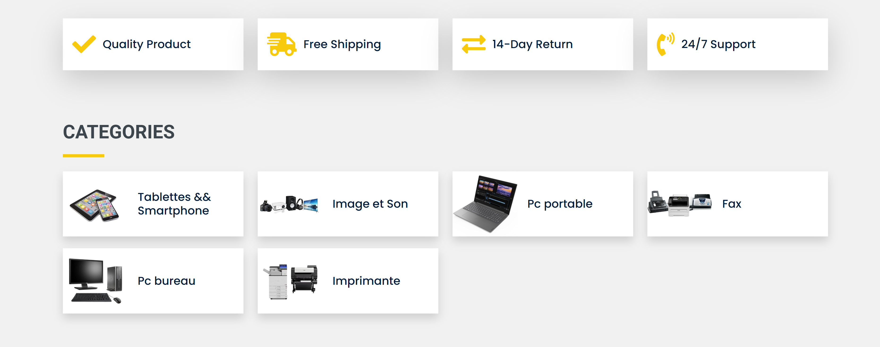

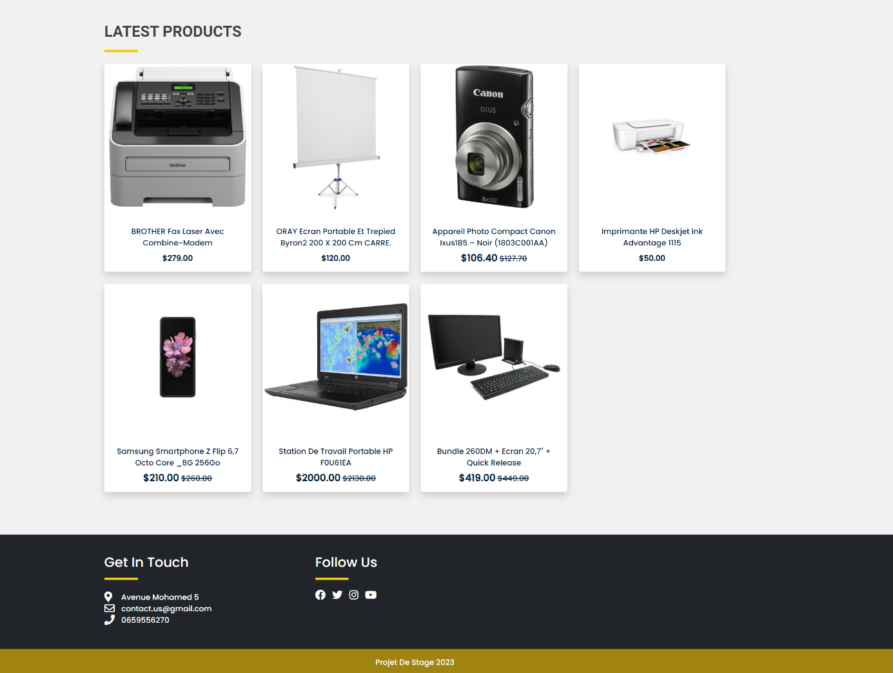

Inscription :
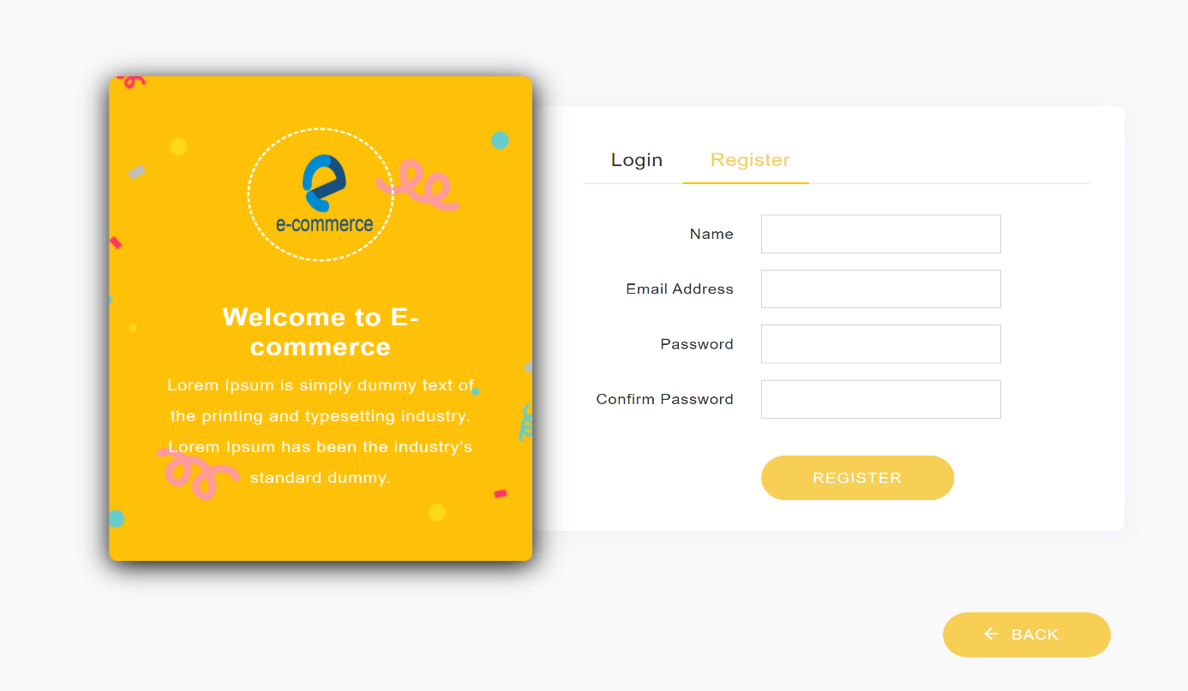
Cette page permet à tout nouveau client de s’inscrire dans cette base de données pour pouvoir, par la suite, effectuer un achat.
La page n’est validée que si tous les champs de saisie sont conformes aux exigences demandées.

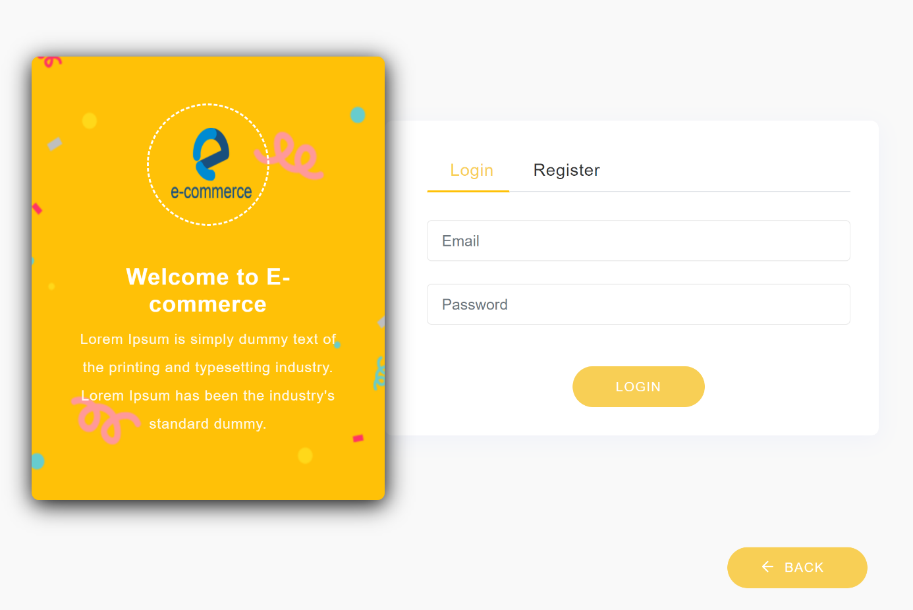
Espace pour connexion des clients :

Le panier :
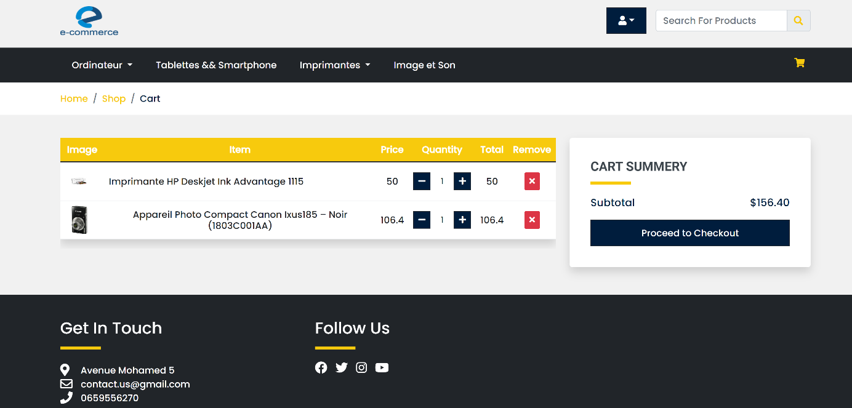
Cette page permet également au client de vérifier le montant total de son panier, ensuite, il peut commander ses produits mais il faut absolument se connecter pour pouvoir passer sa commande.

Espace paiement :
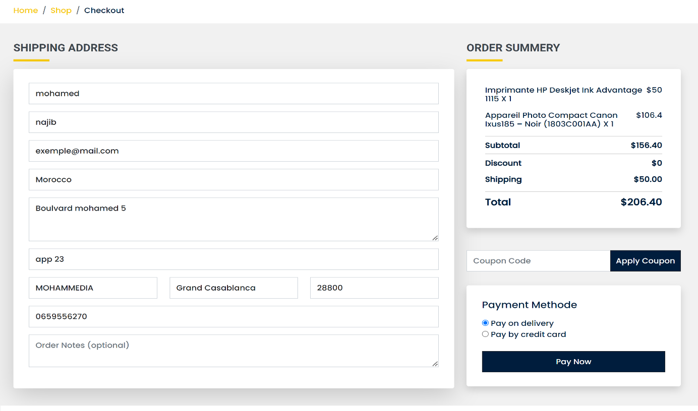
Cette page présente un formulaire essentiel qui permet aux clients de fournir leurs informations personnelles, y compris leur adresse de livraison, les détails pour les remises éventuelles, ainsi que leur choix de méthode de paiement. Grâce à ce formulaire, nous simplifions le processus de commande en ligne, garantissant ainsi une expérience d'achat pratique et sécurisée pour nos clients. Ces informations sont cruciales pour garantir une livraison précise et pour répondre aux préférences de paiement de chaque client, contribuant ainsi à une satisfaction client optimale.

Interface administrateur :
Après l’authentification, l’espace administrateur s’affiche contenant une statistique et représentation de l’état du site où l'administrateur peut voir combien de clients sont enregistrés, combien de produits sont en vente, combien de commandes avec un tableau contenant les différentes tâches qui peuvent être réalisé par l’administrateur.

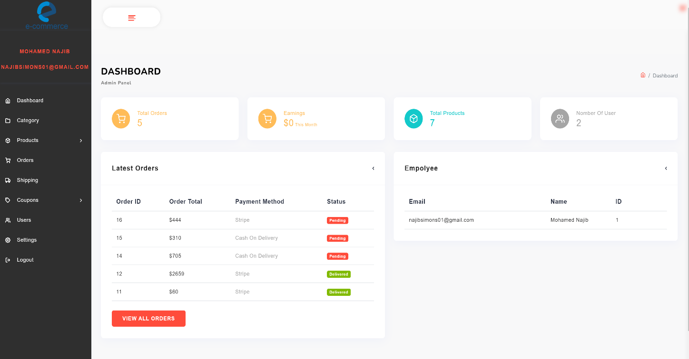

Ajouter catégorie :
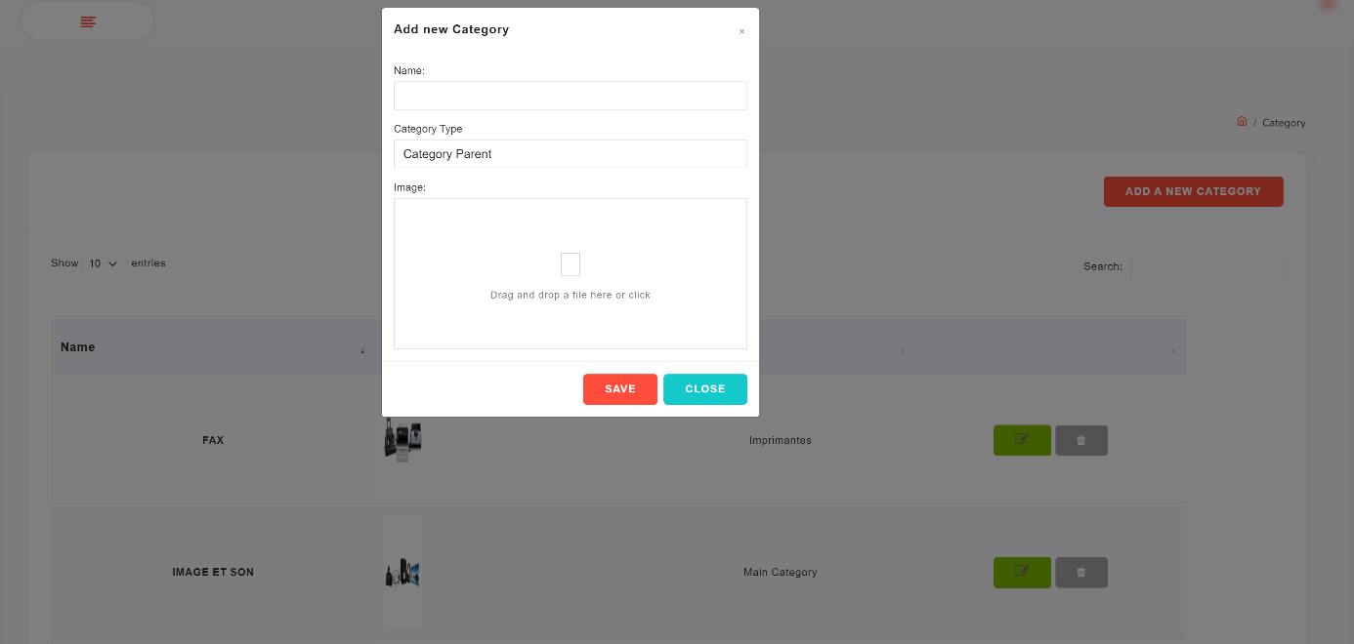
La fonction d'ajout de catégorie offre à l'administrateur la possibilité de façonner et d'organiser efficacement la gamme de produits. En quelques étapes simples, les nouvelles catégories peuvent être créées, permettant ainsi une classification claire et intuitive des articles.

Ajouter produit :
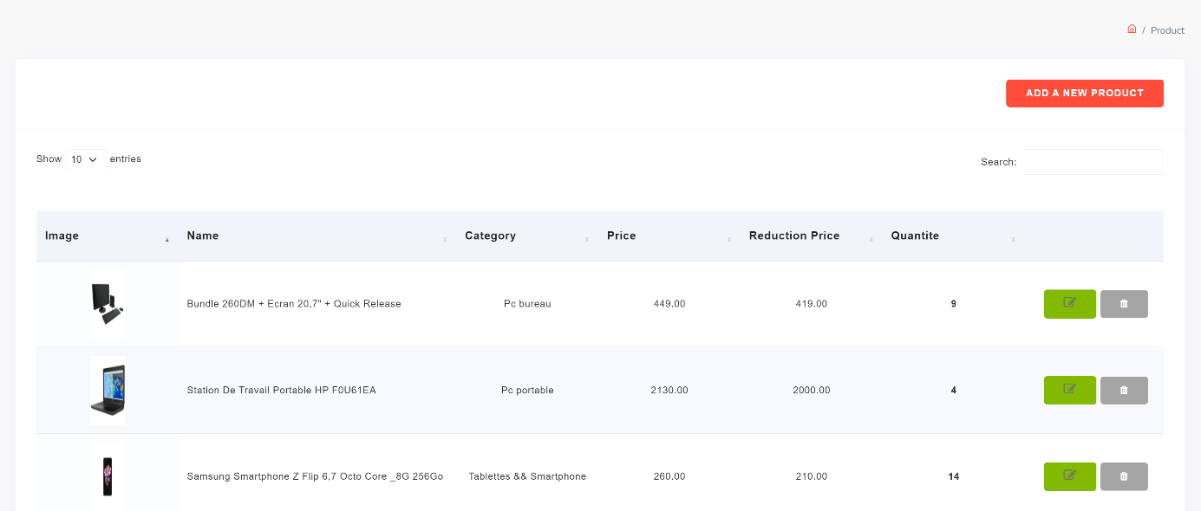
Cette page permet à l’administrateur de rajouter des produits dans la base actuelle. Suivant le type du produit, il devra entrer différents champs afin de renseigner l’article a rajouté.
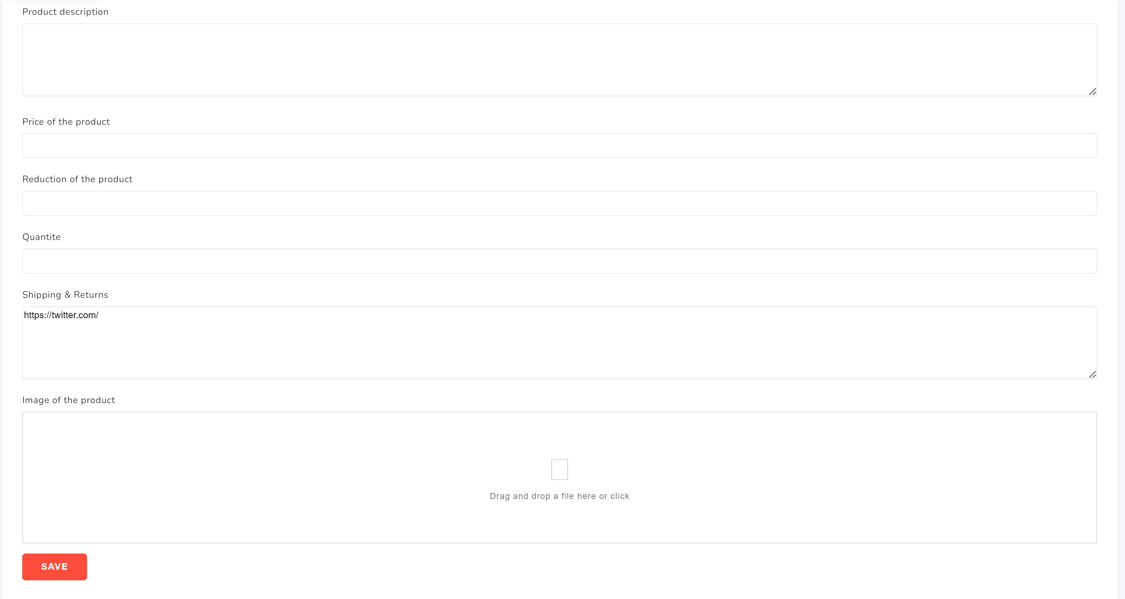
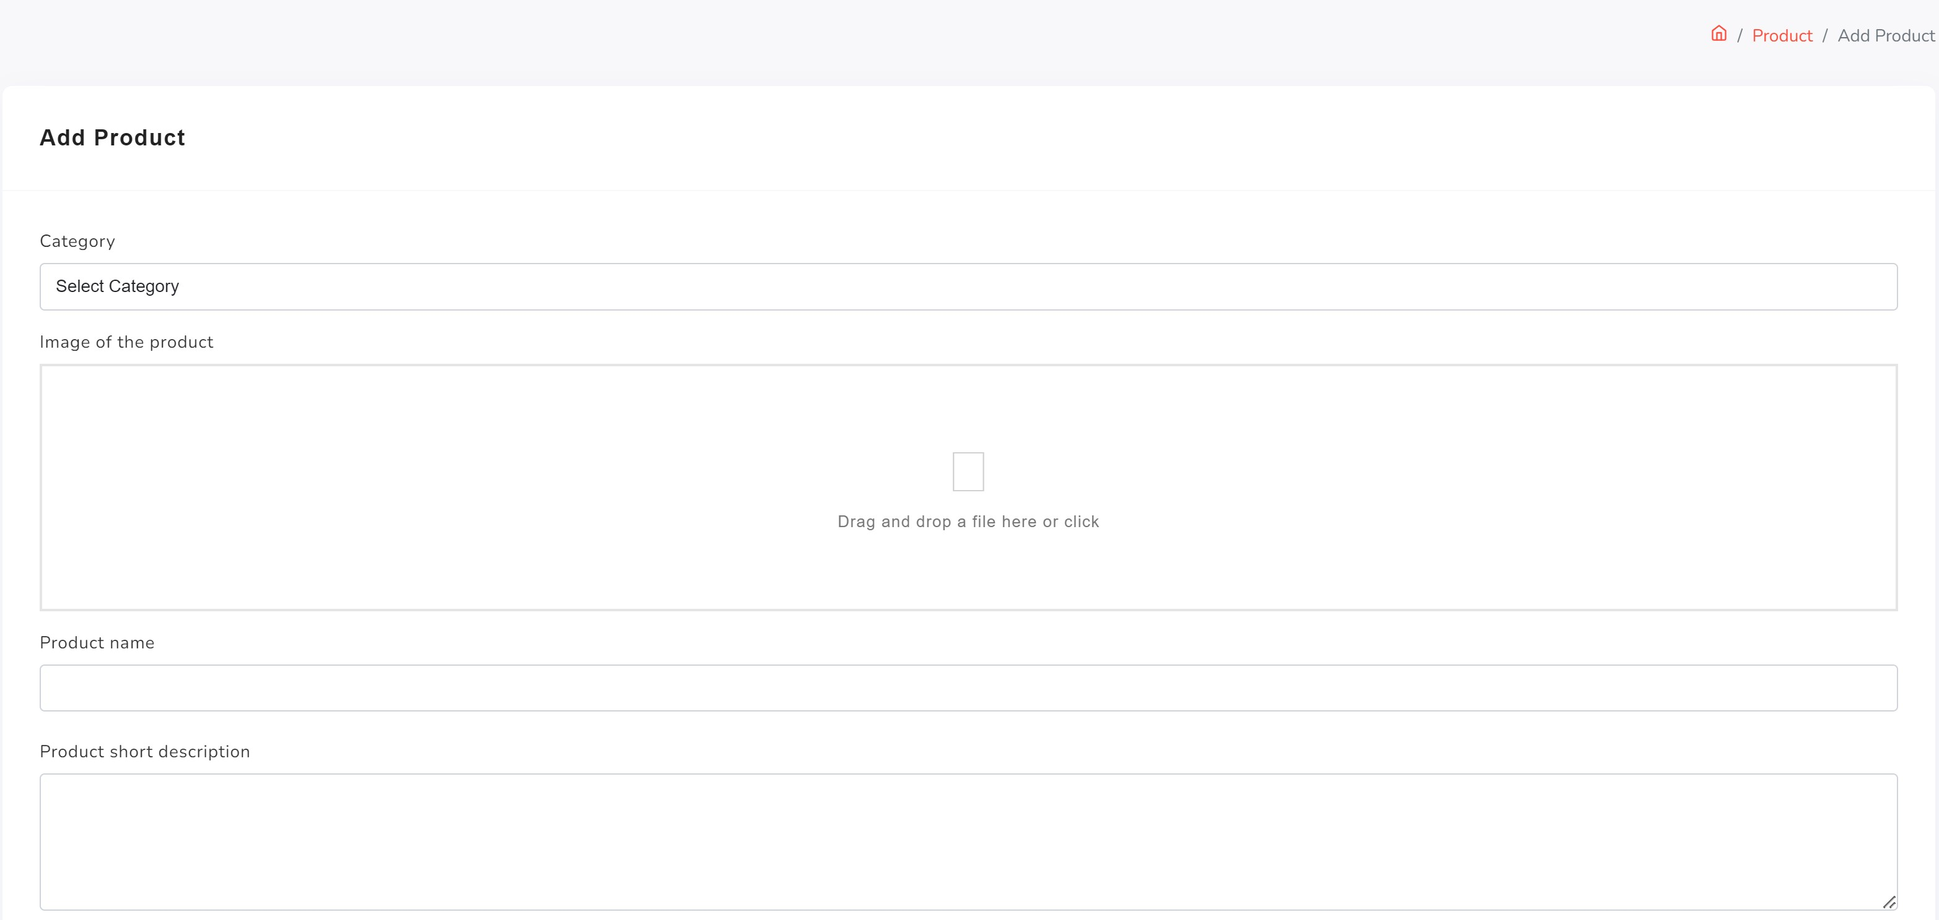

Espace commande :
La page contenant des détails sur la commande effectuée par le client, des détails sur le client. L'administrateur peut afficher, supprimer des commandes.
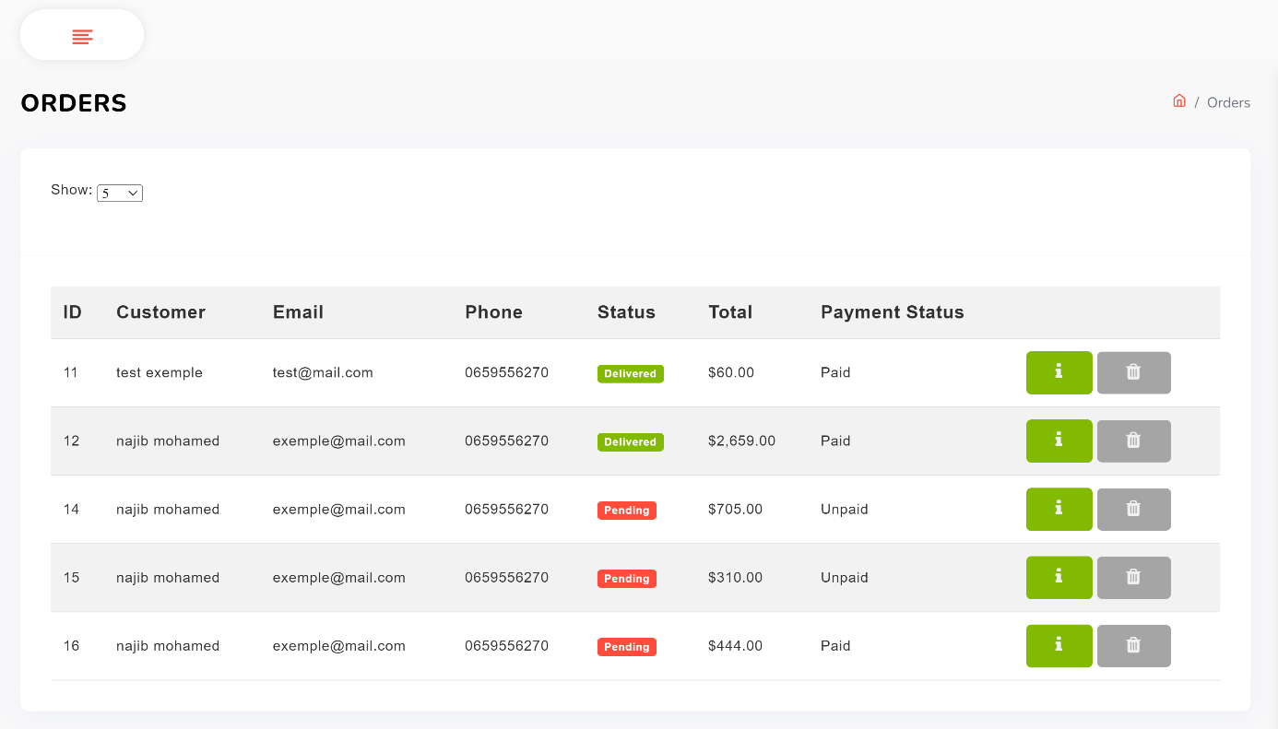

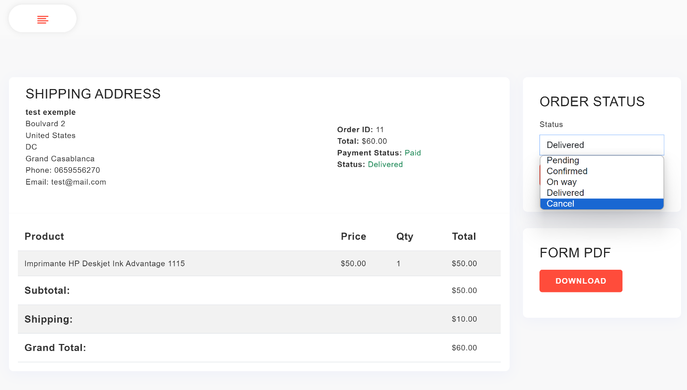
L'administrateur peut modifier le statut de la commande (la commande est en attente, confirmée, en cours de livraison, livrée, annuler).

Espace shipping :
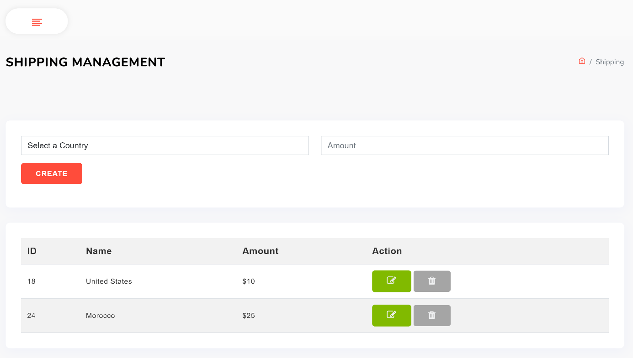
L'espace Shipping permet à l'administrateur de définir les tarifs de livraison pour chaque pays de manière personnalisée. En tant qu'administrateur, vous avez le contrôle complet sur la tarification de livraison, ce qui vous permet d'ajuster les coûts d'expédition en fonction des destinations.

Espace coupon :
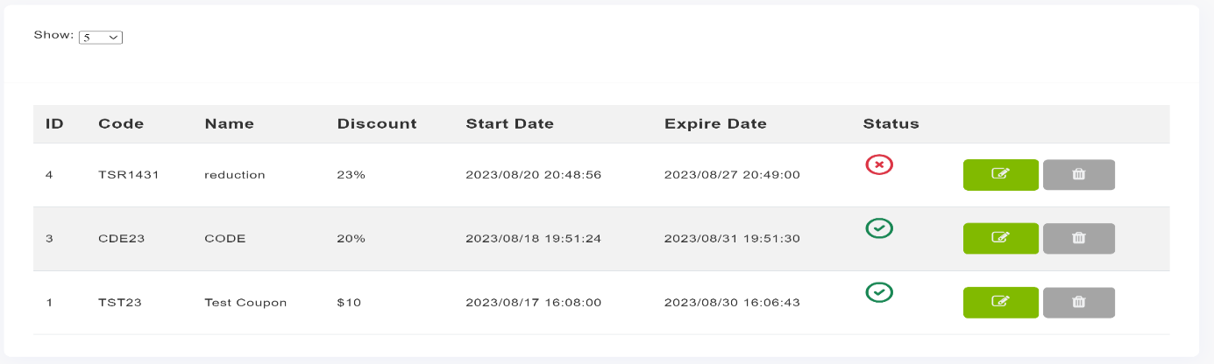
L'espace Coupon est une section dédiée qui permet à l'administrateur de gérer et de créer des coupons de réduction pour les clients. Grâce à cette fonctionnalité, l'administrateur peut définir divers types de coupons, tels que des réductions en pourcentage ou en montant fixe, des codes promotionnels uniques, des dates d'expiration, et même des conditions spécifiques d'utilisation.
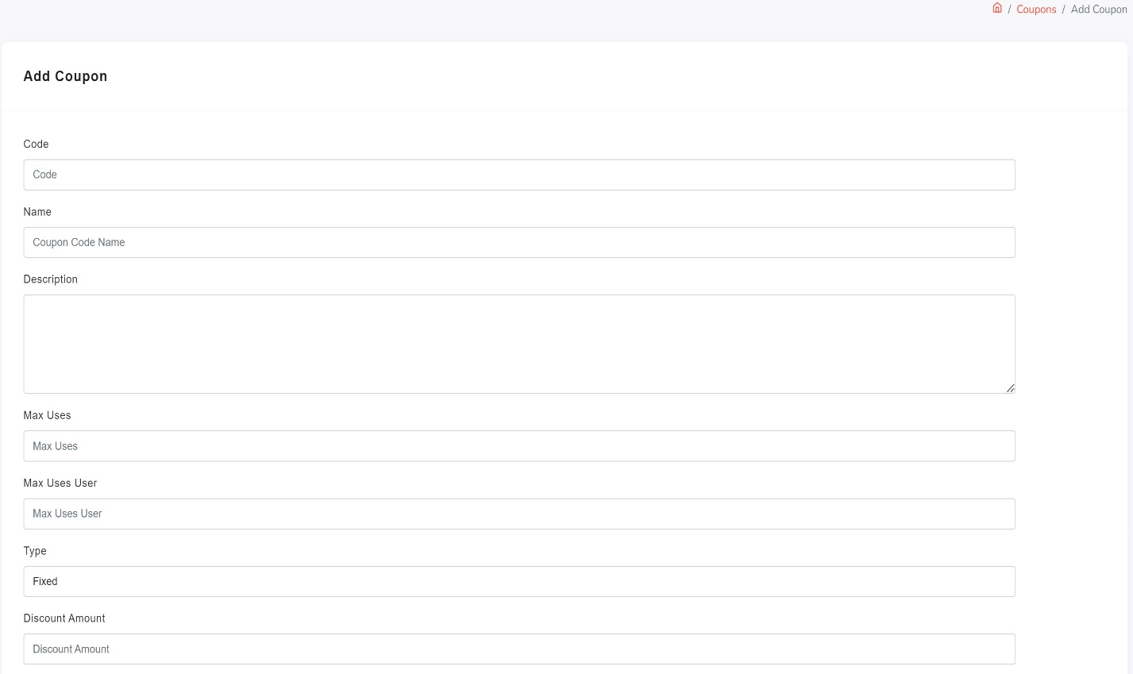
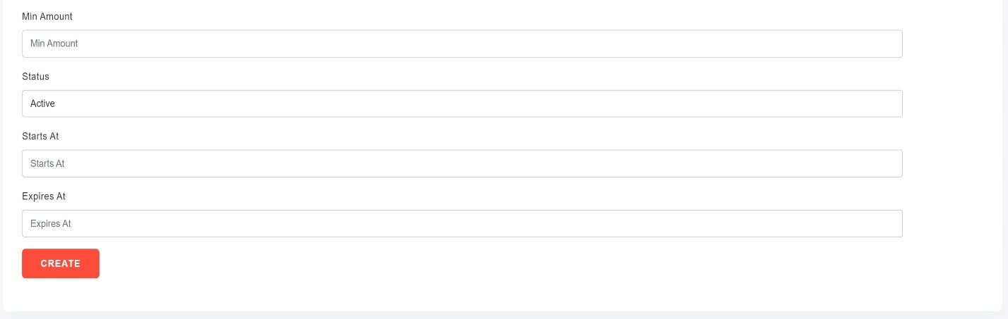

Espace utilisateur :
L'Espace Utilisateur offre à l'administrateur une vue complète sur les utilisateurs enregistrés dans la plateforme. Cela inclut la possibilité d'accéder à la liste des utilisateurs, de visualiser leurs informations de profil, et surtout, de modifier les rôles attribués à chaque utilisateur. Cette fonctionnalité donne à l'administrateur un contrôle précieux sur les autorisations et les niveaux d'accès des utilisateurs, ce qui est essentiel pour maintenir la sécurité et la gestion efficace de la plateforme. En ajustant les rôles des utilisateurs, l'administrateur peut garantir que chaque personne ait l'accès approprié aux fonctionnalités et aux données de la plateforme, contribuant ainsi à une expérience utilisateur sécurisée et optimale.
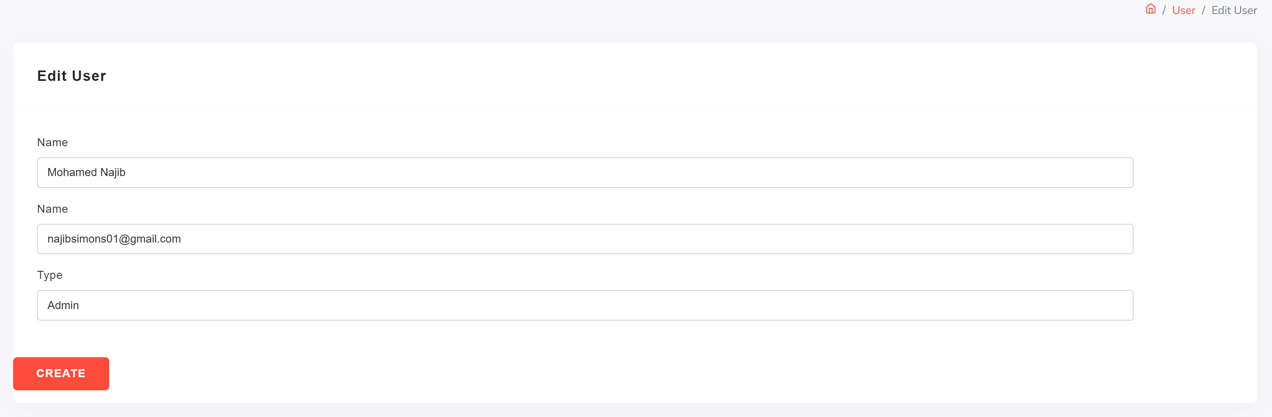
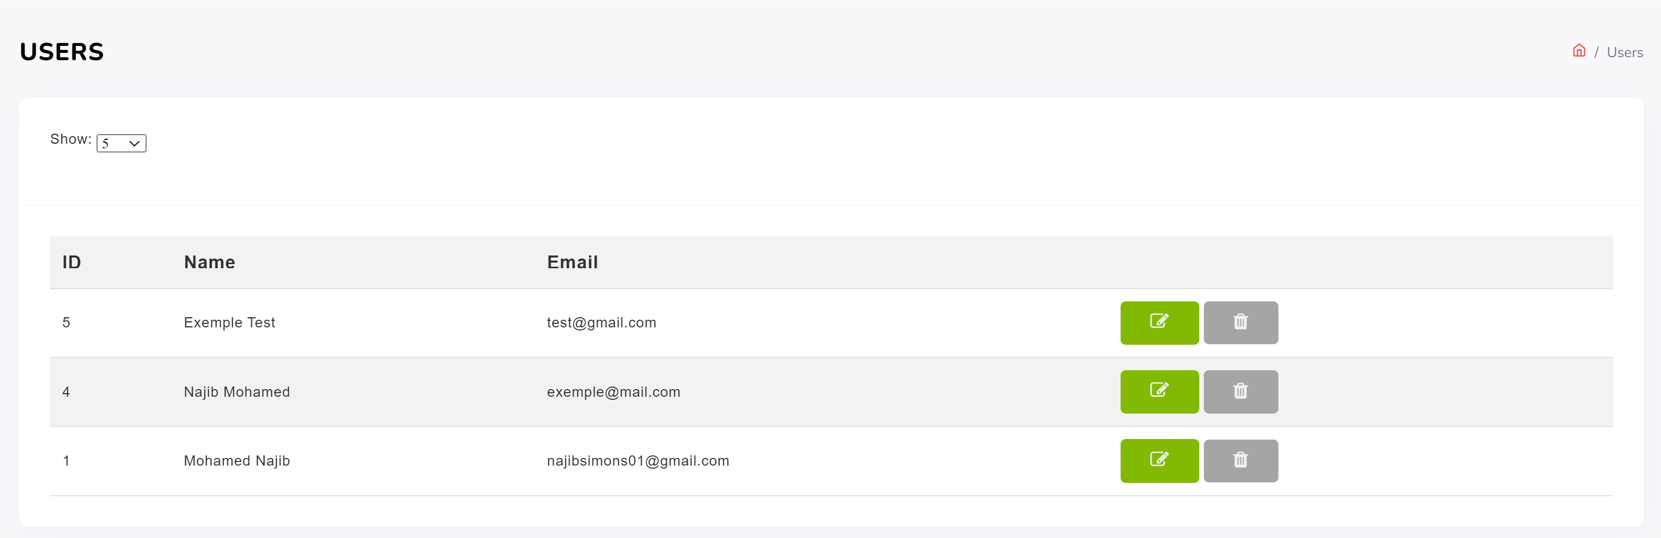

Espace paramètre :
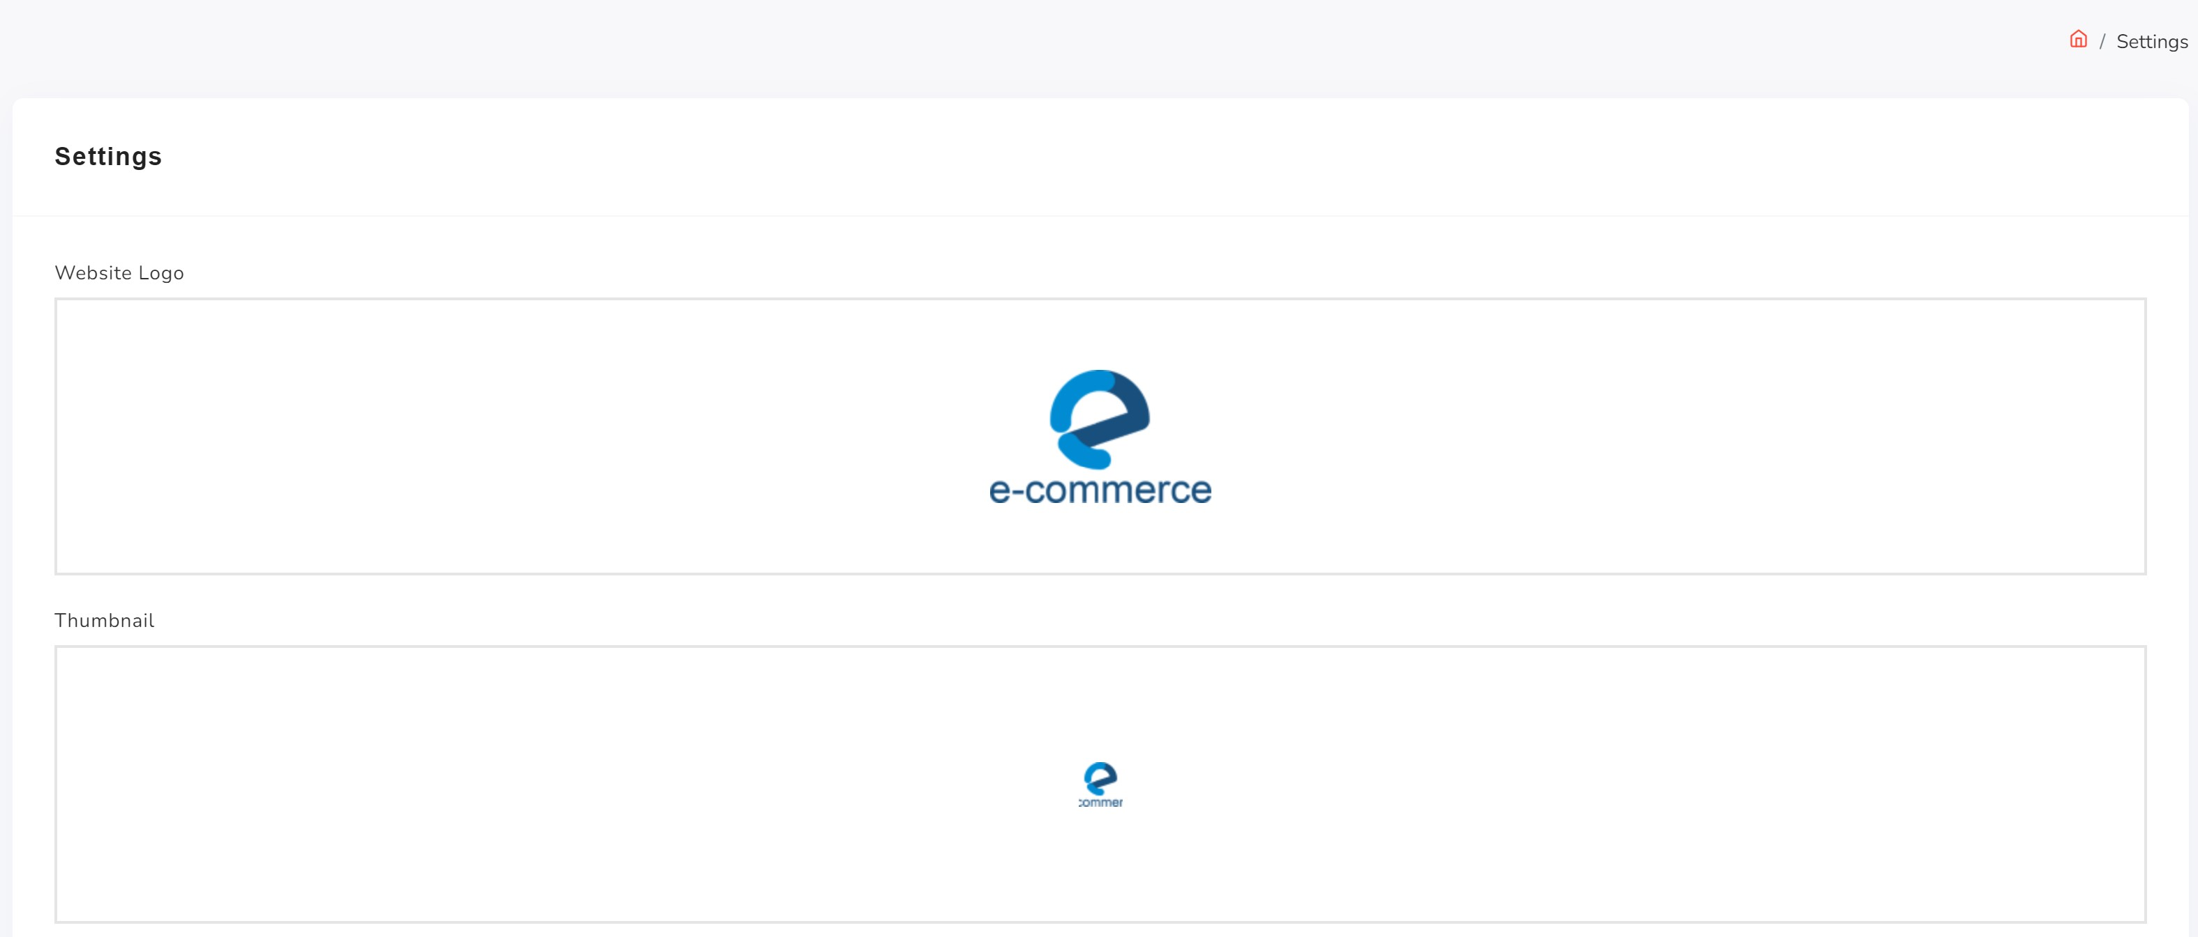
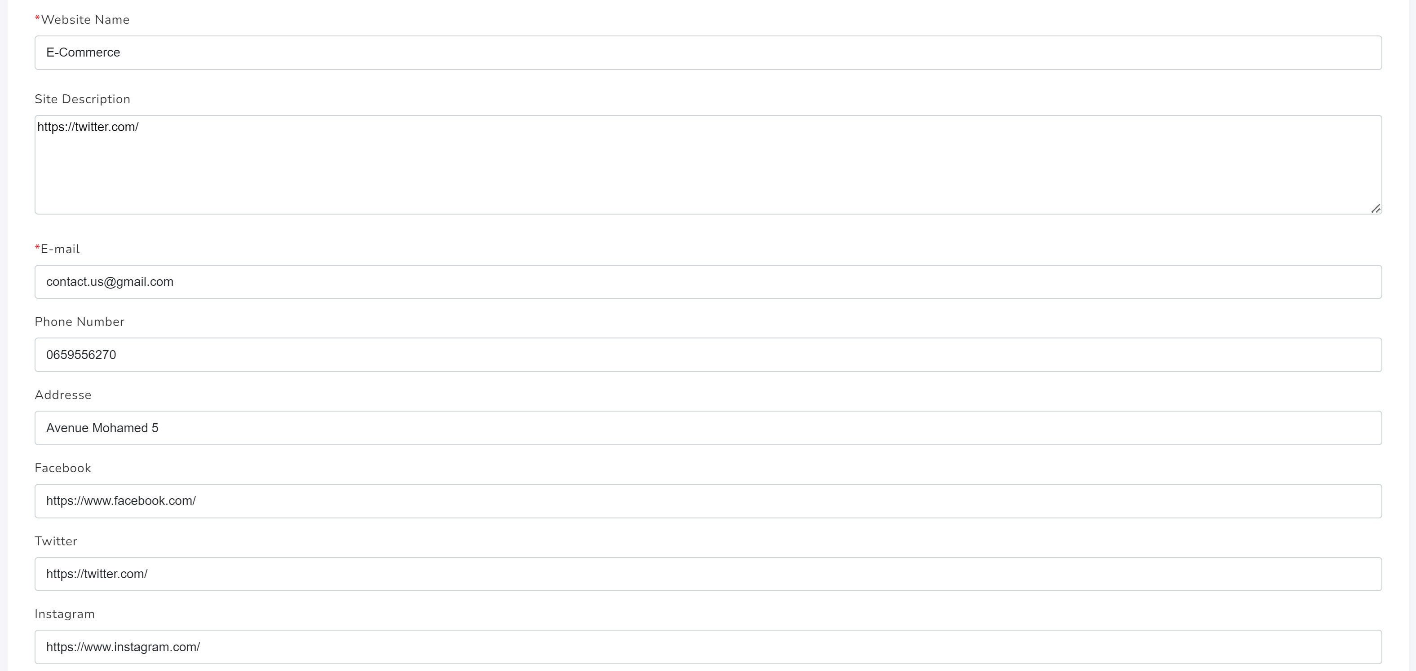
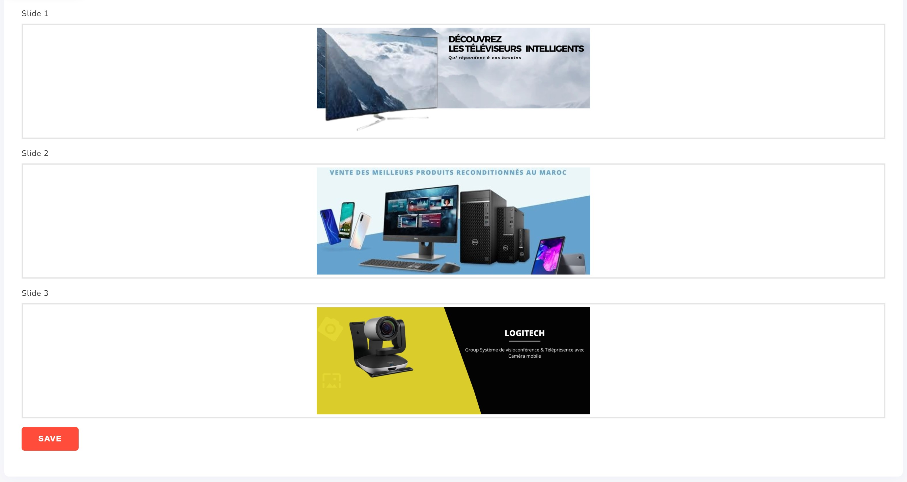
L'Espace paramètre, dans ce contexte, est une section spécifiquement dédiée à la personnalisation et à la configuration des éléments visuels et des informations générales du site web.


Les Outils de développement
- Laravel :
Laravel est un framework de développement web open source écrit en PHP. Il offre une structure et des composants préconçus qui simplifient le processus de développement d'applications web modernes et robustes. Laravel a été créé par Taylor Otwell et est devenu l'un des frameworks PHP les plus populaires et les plus utilisés dans l'industrie du développement web.

- Xampp :
XAMPP est un ensemble de logiciels permettant de mettre en place facilement un serveur Web local, un serveur FTP et un serveur de messagerie électronique. Il s'agit d'une distribution de logiciels libres (X (cross) Apache MariaDB Perl PHP) offrant une bonne souplesse d'utilisation, réputée pour son installation simple et rapide.

- HTML :
L’HypertextMarkupLanguage, généralement abrégé HTML, est le format de données conçu pour représenter les pages web. C’est un langage de balisage permettant d’écrire de l’hypertexte, d’où son nom. HTML permet également de structurer sémantiquement et de mettre en forme le contenu des pages, d’inclure des ressources multimédias dont des images, des formulaires de saisie, et des programmes informatiques. Il est souvent utilisé conjointement avec des langages de programmation (PHP, JavaScript…) et des formats de présentation (feuilles de style en cascade).


- PHP :
PHP: Hypertext Preprocessor, plus connu sous son sigle PHP(acronyme récursif), est un langage de programmation principalement utilisé pour produire des pages Web dynamiques via un serveur HTTP, mais pouvant également fonctionner comme n'importe quel langage interprété de façon locale. PHP est un langage impératif orienté objet.
PHP a permis de créer un grand nombre de sites web célèbres, comme Facebook, Wikipédia, etc. Il est considéré comme la base de la création des sites Internet dits dynamiques

- JavaScript :

JavaScript est un langage de script orienté objet principalement utilisé dans les pages HTML. À l’opposé des langages serveur (qui s’exécutent sur le site), JavaScript est exécuté sur l’ordinateur de l’internaute par le navigateur lui-même. Ainsi, ce langage permet une interaction avec l’utilisateur en fonction de ses actions (lors du passage de la souris au-dessus d’un élément, du redimensionnement de la page…).

Visual Studio Code :

Visual Studio Code, souvent abrégé en VS Code, est un éditeur de code source développé par Microsoft. Il est largement utilisé par les développeurs de logiciels pour écrire, éditer et déboguer du code. Voici une définition plus détaillée.
Visual Studio Code est un environnement de développement intégré (IDE) légère et open source qui prend en charge une grande variété de langages de programmation, de frameworks et d'outils. Il est conçu pour être hautement personnalisable et extensible grâce à une large gamme d'extensions disponibles dans son écosystème

CONCLUSION
Le projet de développement d'une plateforme e-commerce basée sur PHP Laravel est une initiative ambitieuse visant à créer une solution de commerce en ligne robuste et conviviale. En élaborant ce cahier des charges, nous avons clairement défini les objectifs, les fonctionnalités clés et les contraintes techniques pour guider le processus de développement.
Ce projet vise à fournir une expérience d'achat en ligne exceptionnelle pour les clients en offrant une interface utilisateur attrayante, une gestion de catalogue efficace, un processus de commande fluide, des paiements sécurisés et des outils de suivi des commandes. De plus, il permettra aux administrateurs de gérer les comptes clients et de promouvoir les ventes grâce à des offres spéciales.
La flexibilité et la puissance du framework Laravel seront mises à profit pour garantir une mise en œuvre réussie de ces fonctionnalités. Tout au long du projet, la collaboration étroite entre les équipes de développement, de conception et de gestion de projet sera essentielle pour atteindre les objectifs fixés.
En fin de compte, ce projet représente une opportunité de créer une plateforme e-commerce de haute qualité qui répondra aux besoins des utilisateurs, stimulera la croissance des ventes et contribuera au succès de notre entreprise dans le monde numérique en constante évolution. Le respect de ce cahier des charges et l'engagement envers l'excellence dans l'exécution du projet seront les clés de notre réussite.

